Sql-tutorial.ru

Найдите номер модели, объем памяти и размеры экранов ПК-блокнотов, цена которых превышает 1000 дол

SELECT model, ram, screen,

FROM Laptop

WHERE price > 1000

Найдите все записи таблицы Printer для цветных принтеров.

SELECT code, model, color, type, price

FROM Printer

WHERE color = 'y'

Найдите номер модели, скорость и размер жесткого диска ПК, имеющих 12x или 24x CD и цену менее 600 дол.

SELECT model,speed,hd

FROM PC

WHERE ( cd = '12x' OR cd = '24x' ) AND price < 600

Для каждого производителя, выпускающего laptop c объёмом жесткого диска не менее 10 Гбайт, найти скорости таких laptop. Вывод: производитель, скорость.

SELECT DISTINCT speed

FROM Laptop

WHERE hd >= 10

Select DISTINCT market, speed

FROM product ONNER JOIN laptop ON loptop.model product

Where

Найдите номера моделей и цены всех имеющихся в продаже продуктов (любого типа) производителя B (латинская буква).

SELECT product.model, pc.price

FROM product

JOIN pc ON pc.model = product.model

WHERE maker = 'B'

UNION

SELECT product.model, Laptop.price

FROM product

JOIN Laptop ON Laptop.model = product.model

WHERE maker = 'B'

UNION

SELECT product.model, printer.price

FROM product

JOIN Printer ON Printer.model = product.model

WHERE maker = 'B'

Найдите производителя, выпускающего ПК, но не laptop

https://exercises-on-sql.blogspot.com/2017/02/select-sql.html

Найдите класс, имя и страну для кораблей из таблицы Ships, имеющих не менее 10 орудий.

SELECT Ships.class, Ships.name, Classes.country

FROM Classes

JOIN Ships

ON Classes.class = Ships.class

WHERE Classes.numGuns >=10

ассматривается БД кораблей, участвовавших во второй мировой войне. Имеются следующие отношения:  
Classes (class, type, country, numGuns, bore, displacement)  
Ships (name, class, launched)  
Battles (name, date)  
Outcomes (ship, battle, result)  
Корабли в «классах» построены по одному и тому же проекту, и классу присваивается либо имя первого корабля, построенного по данному проекту, либо названию класса дается имя проекта, которое не совпадает ни с одним из кораблей в БД. Корабль, давший название классу, называется головным.  
Отношение Classes содержит имя класса, тип (bb для боевого (линейного) корабля или bc для боевого крейсера), страну, в которой построен корабль, число главных орудий, калибр орудий (диаметр ствола орудия в дюймах) и водоизмещение ( вес в тоннах). В отношении Ships записаны название корабля, имя его класса и год спуска на воду. В отношение Battles включены название и дата битвы, в которой участвовали корабли, а в отношении Outcomes – результат участия данного корабля в битве (потоплен-sunk, поврежден - damaged или невредим - OK).  
Замечания. 1) В отношение Outcomes могут входить корабли, отсутствующие в отношении Ships. 2) Потопленный корабль в последующих битвах участия не принимает.

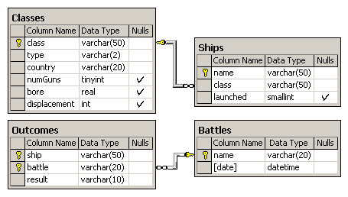

Найдите производителей ПК с процессором не менее 450 Мгц. Вывести: Maker

SELECT DISTINCT Product.maker

FROM Product

JOIN PC

ON Product.model = Pc.model

WHERE PC.speed >=450

Найдите производителей самых дешевых цветных принтеров. Вывести: maker, price

SELECT distinct Product.maker, Printer.price

FROM Product

JOIN Printer

ON Product.model = Printer.model

WHERE Printer.price = (SELECT MIN(price)

FROM printer where color = 'y') and printer.color = 'y'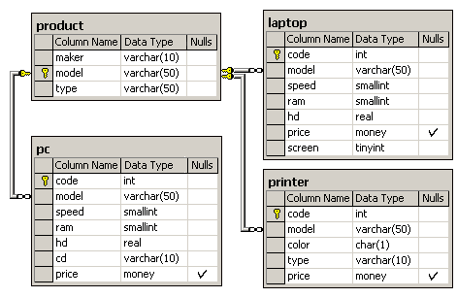

Для каждого производителя, имеющего модели в таблице Laptop, найдите средний размер экрана выпускаемых им ПК-блокнотов.  
Вывести: maker, средний размер экрана

SELECT Product.maker, AVG(screen)

FROM Product

JOIN Laptop

ON Product.model = Laptop.model

GROUP BY maker

Найдите максимальную цену ПК, выпускаемых каждым производителем, у которого есть модели в таблице PC.  
Вывести: maker, максимальная цена.

SELECT maker, MAX(price)

FROM Product

JOIN PC

ON Product.model = PC.model

GROUP BY maker

Найдите производителей, которые производили бы как ПК  
со скоростью не менее 750 МГц, так и ПК-блокноты со скоростью не менее 750 МГц.  
Вывести: Maker

SELECT maker

FROM Product

JOIN Pc

ON Product.model = Pc.model

WHERE speed >=750

INTERSECT

SELECT maker

FROM Product

JOIN Laptop

ON Product.model = Laptop.model

WHERE speed >=750

Найдите производителей принтеров, которые производят ПК с наименьшим объемом RAM и с самым быстрым процессором среди всех ПК, имеющих наименьший объем RAM. Вывести: Maker

SELECT DISTINCT maker

FROM Product

JOIN Pc

ON Product.model = Pc.model

WHERE ram = (

SELECT MIN (ram)

FROM pc

)

AND

speed = (SELECT MAX(speed)

FROM PC

WHERE ram= (SELECT MIN(ram) FROM pc))

AND product.maker in (SELECT maker FROM product WHERE type = 'printer')

https://iportal.com.ua/reshenie-zadach-po-sql/